新 书 推 荐

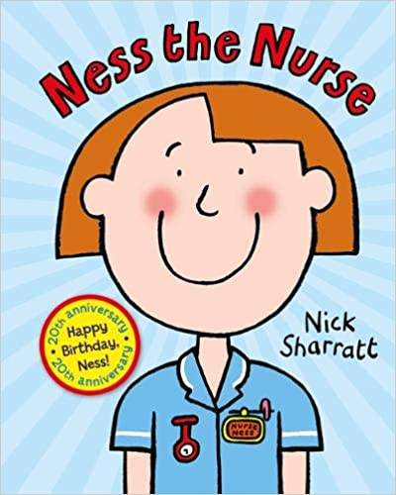
中文书名：《护士奈斯》
英文书名：NESS THE NURSE
作 者：Nick Sharratt
出 版 社：Scholastic UK
代理公司：ANA/Yao Zhang
页 数：16页
出版时间：2020年11月
代理地区：中国大陆、台湾
审读资料：电子稿
类 型：儿童绘本/纸板书

内容简介：

来自畅销书作家、插画家尼克·沙拉特，这是一本童年经典读物的再版纸板书！《护士奈斯》是一个有趣的数数书，献给所有的喜欢爬树、冒险和有志向成为医生的小朋友们。这个温柔而押韵的故事让数数变得有趣起来！本书曾用出版名为《哎呀！我需要石膏！》

你的鼻子被打伤了吗？你的膝盖擦伤了吗？你的脚趾不小心踢到了什么吗？那么这个故事非常适合你！来见见保罗、格雷格和杰辛塔，他们都需要去找护士奈斯！

作者简介：

尼克·沙拉特（Nick Sharratt）除了为几位顶尖的童书作家（尤其是杰奎琳·威尔逊）做插画外，尼克自己还写了40多本书并绘制插画。他的作品赢得了无数奖项，他是2006年世界图书日的官方插画家，他的绘本包括《你来选》《裤子》《公园里的鲨鱼》《大象泡温泉》和《吃你的豌豆》等。

内文插图：
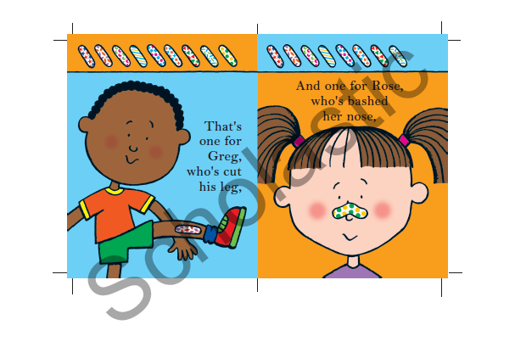
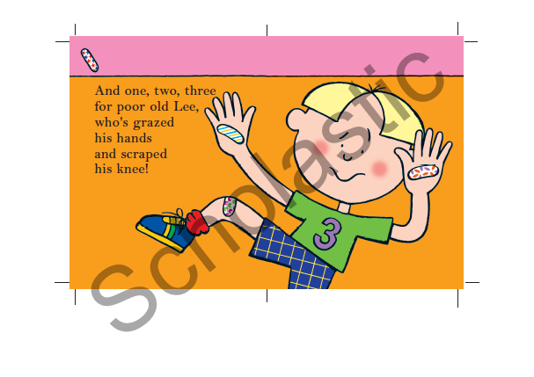

谢谢您的阅读！
请将回馈信息发送至：张瑶（Yao Zhang) Yao@nurnberg.com.cn
----------------------------------------------------------------------------------------------------
安德鲁﹒纳伯格联合国际有限公司北京代表处
北京市海淀区中关村大街甲59号中国人民大学文化大厦1705室, 邮编：100872
电话：010-82449325
传真：010-82504200
Email: Yao@nurnberg.com.cn
网址：www.nurnberg.com.cn
微博：http://weibo.com/nurnberg
豆瓣小站：http://site.douban.com/110577/
微信订阅号：安德鲁书讯

